UNIVERSITATEA POLITEHNICA BUCURESTI
FACULTATEA DE AUTOMATICA SI CALCULATOARE

CONTROLUL POZITIEI UNUI MOTOR 2
- proiect IRA -

345 AA:
Aron Cristan
Dae Ovidiu
Dobre Monica
Enciu George
Ivanescu Andrei

1. Prezentarea problemei- cerinte de proiectare

Sistemul de reglare automata trebuie sa permita reglarea pozitiei unui motor de current continuu cu magneti permanenti. Motorul este cuplat la o tensiune (Vi) situata in intervalul [-48V;+48V] proprotionala cu o tensiune de comanda Vc care se situeaza in intervalul [-10V;+10V].
Cutia de viteze este cuplata la motor, intre aceste doua componente ale sistemului existand o relatie relativ la raportul de demultiplicare (70:1 – unei rotatii complete a axului cutiei de viteze corespunde 70 de rotatii complete ale axului motorului).

- 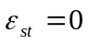 - se doreste controlarea cu precizie a pozitiei motorului
- rejectia perturbatiei=0
- performante- 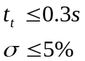

2. Elaborarea modelului matematic
a) Modelul intrare iesire (functia de transfer)

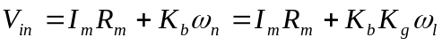(1)
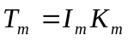(2)
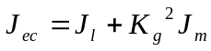(3)
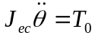(4)
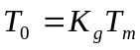(5)
Din relatia (4) si (5) inlocuind T_{m} din relatia (2)  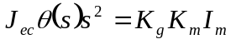(6)
Din relatia (6) 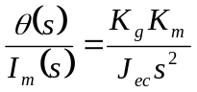(7)
Din relatia (7) 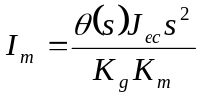(8)
Din relatiile (1) si (8) 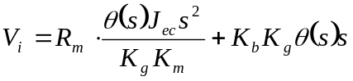(9)
Din relatia (9) 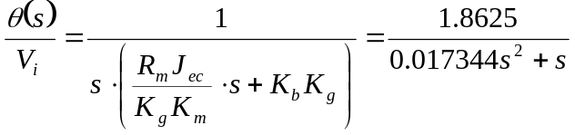

b. Modelul de stare

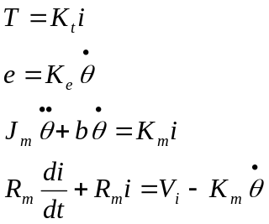

=> modelul de stare
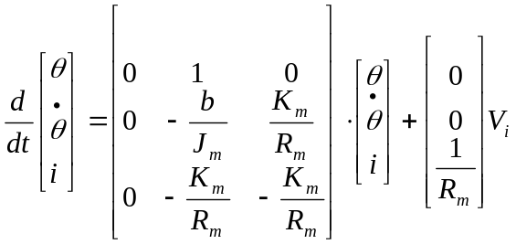

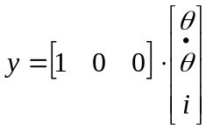

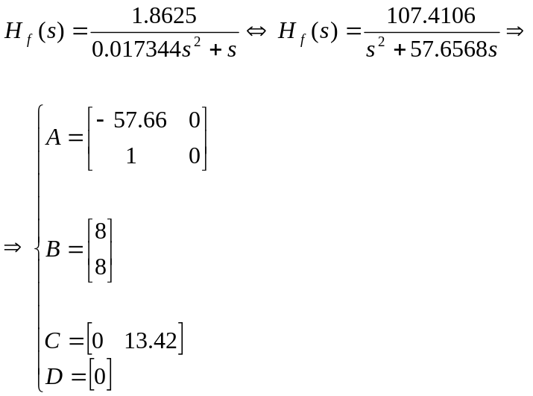

c. Modelul I/O discretizat

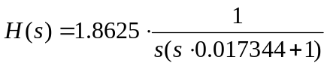 =>

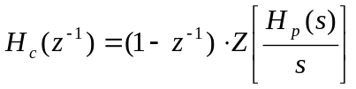

=> 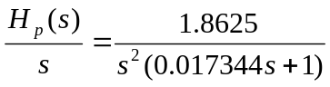 => 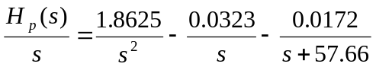=>

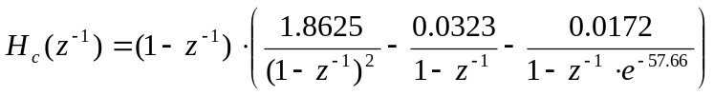

3.a) Structura SRA
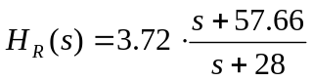

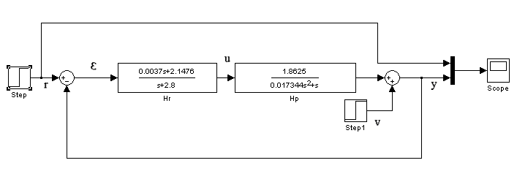

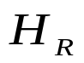
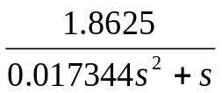
r + ε u y
-

3. b) i. Algoritmul continuu

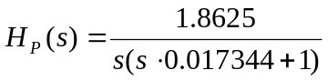

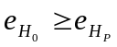 => 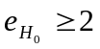 => 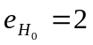 =>

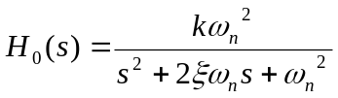

- se cere <=> 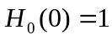 => 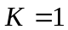

- pentru 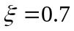 => 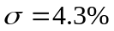 (asigura conditia de performanta 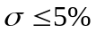) => (2)
- pentru 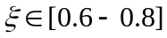=> 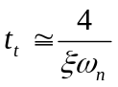 (1)
- din relatiile (1) si (2) => 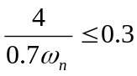 => 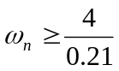=> 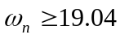 => 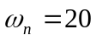

=> 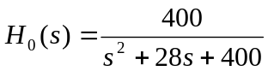 (3)

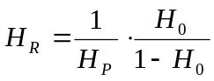 (4)

- din relatiile (3) si (4) =>
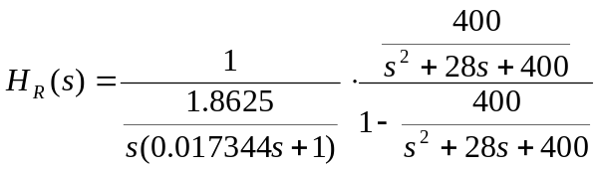 =>

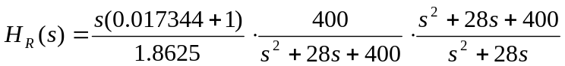 =>

=>
=> verifica conditiile de performanta impuse (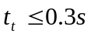 si 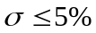)

3. b) ii. Discretizarea algoritmului

- alegem perioada de esantionare 1 (nu exista timp mort, 1 este singurul divizor al coeficientilor)

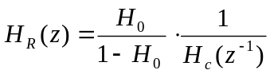

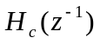 a fost calculat la subpunctul 2.a)

- discretizarea lui 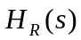

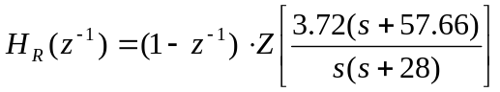=>

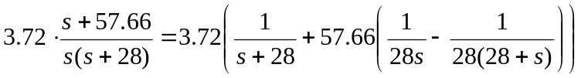
=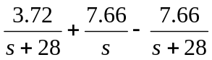 =>

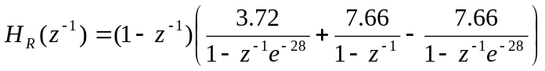

3.a)iii. Algoritmul Dead Beat normal

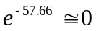 => 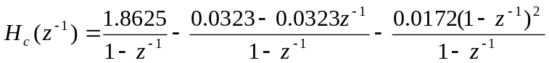 =>

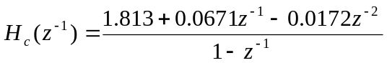 =>
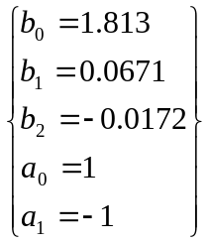 =>

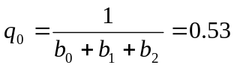

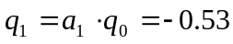

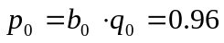
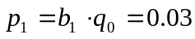
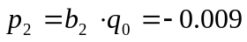

=> 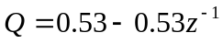
=> 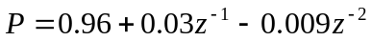

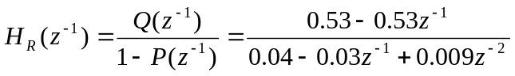

3.c) Analiza stabilitatii in bucla inchisa

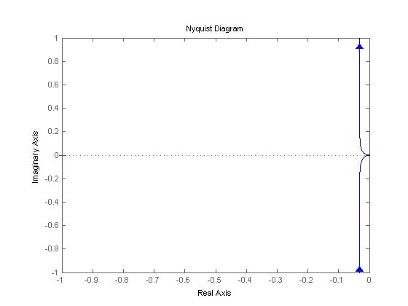
- hodograful lui 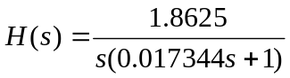
- hodograful a fost generat in matlab folosind:
numarator = [1.8625] ;
numitor = [0.017344 1 0] ;
nyquist(numarator, numitor)

- sistemul in bucla inchisa este stabil pentru ca hodograful in bucla deschisa trece prin dreapta punctului critic

4. Implementarea SRA

a)O realizare in vederea implementarii (forma semnalelor)

Diagrama Bode pentru (Hf*Hr):

Caracteristica de frecventa

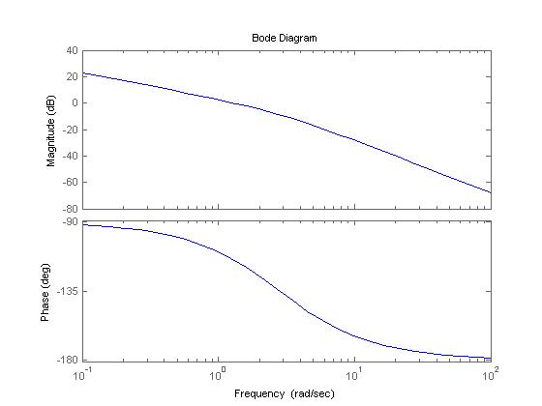

Raspuns indicial

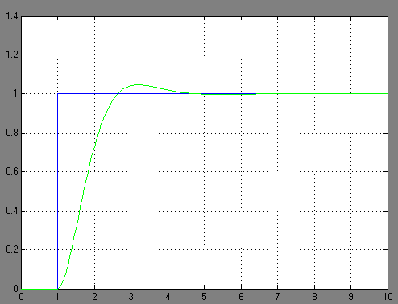

- O propunere de implementare (schema)

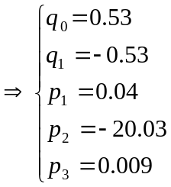

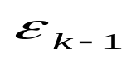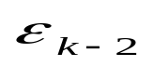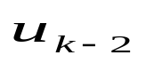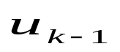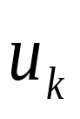
0.009
0.53
-0.53
0.04
-20.03
∑

- Testare si validarea SRA prin aplicarea unor perturbatii aditve in regim stationar (perturbatii de tip treapta, cu amplitudinea de maxim 10 % din faloarea de regim stationar a iesirii)

- perturbatie de -0,1

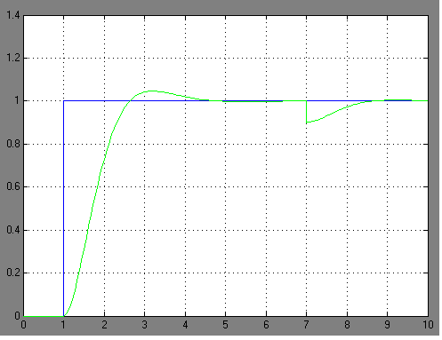

- perturbatie de 0.1

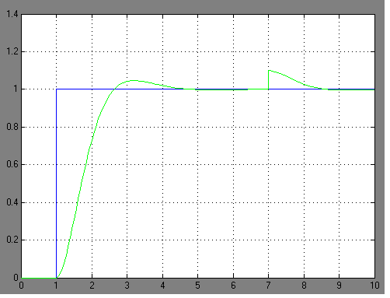

Sistemul de reglare automata trebuie sa permita reglarea pozitiei unui motor de current continuu cu magneti permanenti .
Motorul este cuplat la o tensiune (Vi) situate in intervalul [-48V;+48V] proprotionala cu o tensiune de comanda Vc care se situeaza in intervalul [-10V;+10V].
Cutia de viteze este cuplata la motor, intre aceste doua componente ale sistemului existand o relatie relativ la raportul de demultiplicare (70:1 – unei rotatii complete a axului cutiei de viteze corespunde 70 de rotatii complete ale axului motorului).
Cutia de viteze este cuplata la un senzor optic cu n linii/rotatie ce permite masurarea pozitiei motorului cu o anumita rezolutie X pulsuri/rotatie.
Sistemul numeric de comanda cuprinde:
- O interfata de senzor ce permite citirea directa a variatiei pozitiei
- Un convertor numeric analogic de 10 biti si un circuit de adaptare de semnal prin care iesirea convertorului este adusa in intervalul [-10V;+10V]
- O interfata cu utilizatorul cu ajutorul careia se poate introduce referinta de pozitie
Obtinerea modelului matematic
Functia de transfer a procesului de la tensiunea de comanda U la pozitia motorului θ se obtine adaugand un integrator, pentru ca pozitia lui se obtine prin integrarea vitezei lui.

Proiectarea regulatorului numeric

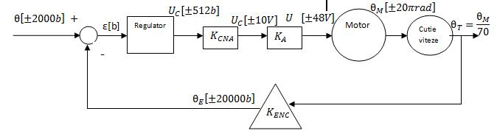

Referinta de pozitie este un numar simbolizat prin unitatea de masura b(biti). Avand in vedere ca pozitia axului cutiei de viteze este citita cu rezolutia de 2000 de pulsuri/rotatie, plaja de valori a referintei este de ±20000 biti.
La iesire, regulatorul trebuie sa dea o comanda care sa corespunda cu rezolutia convertorului numeric analogic. Daca CAN are 10 biti, inseamna ca poate converti intr-o tensiune de orice numar in intervalul [0;]. Tinand cont ca tensiunea de comanda e bipolar (se roteste in ambele sensuri), corespondenta conversiei este: ±512 biti care cirespund la ±10V. Ceea ce ne conduce la factorul de conversie:
Tensiunea de comanda ±10V intra intr-un amplificator de putere care o converteste in tensiunea efectiva aplicata motorului (±48V)=>constanta de amplificare
Pozitia axului cutiei de viteze (si in final a indicatorului) este citita prin intermediul senzorului optic, corespondenta fiind 2000 de biti/rotatie=> [biti/rad]

Exemplu:
Exista multiple aplicatii care folosesc acest tip de reglare, una dintre acestea fiind reglarea azimut-ului unei antene de satelit, cunoscandu-se potitia satelitului in domeniul coordonatelor polare E-V (longitudinea).

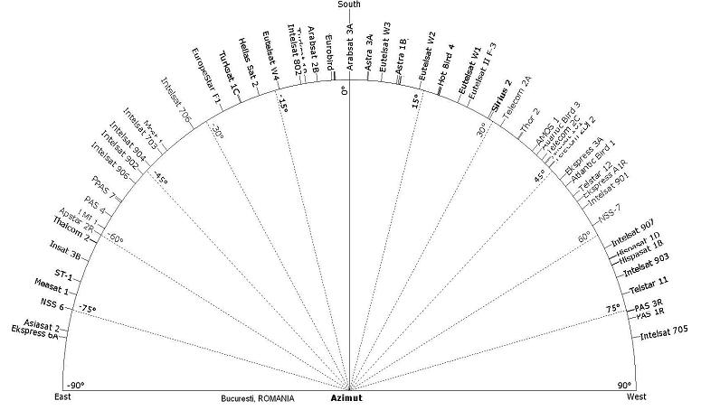

Pentru coordonatele geografice longitudinale ale orasului Bucuresti exista urmatoarea distributie a satelitilor cu coordonatele fiecaruia care vor deveni in cazul acestei aplciatii date de intrare (referinta).
Reglarea celui de al doilea parametru de pozitie a unei antene, elevatia (coordonatele latitudinale), se regleaza cu un sistem identic.
Figura de mai sus poate reprezenta "cadranul" pe care se roteste acul cutiei de viteze.
Fiecare satelit, sau mai precis, coordonatele fiecarui satelit in deomeniul longitudinii reprezinta o pozitie care trebuie reglata
Pentru ca o abatere de la pozitia respectiva, cat de mica, se traduce inntr-o calitate mai scazuta a receptiei, se foloseste o cutie de viteze cu rol de demultiplicare. Astfel pozitionarea antenei se poate realiza mai precis.

Bibliografie

http://www.engin.umich.edu
“Ingineria reglarii automate”- Ioan Dumitrache

